Creación del bucket en s3 y dos carpatas

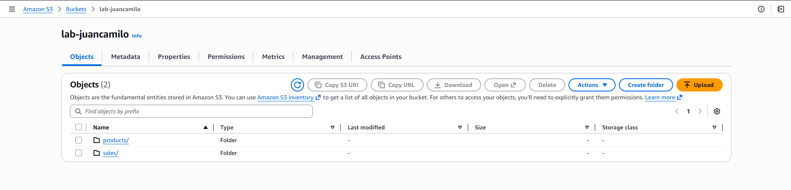
Cargamos un archivo CSV en cada carpeta
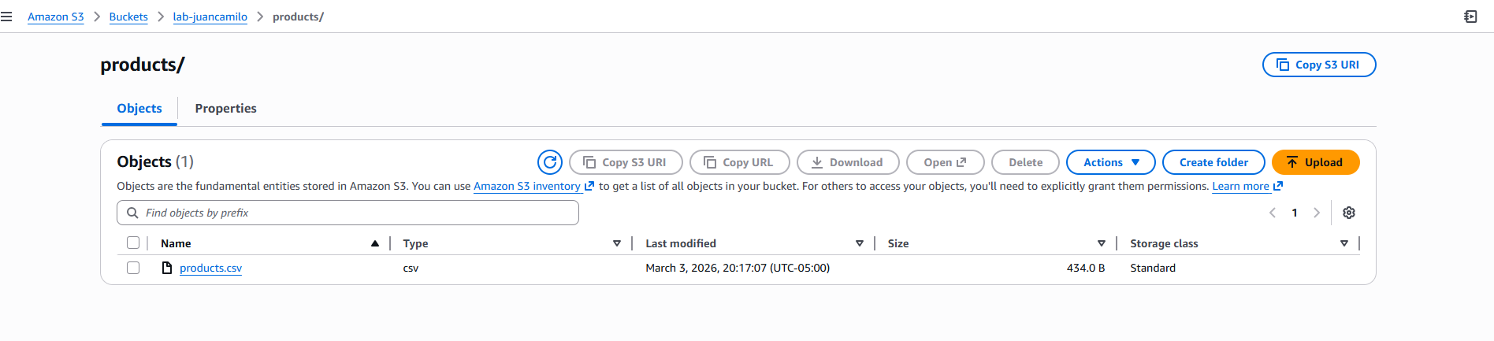
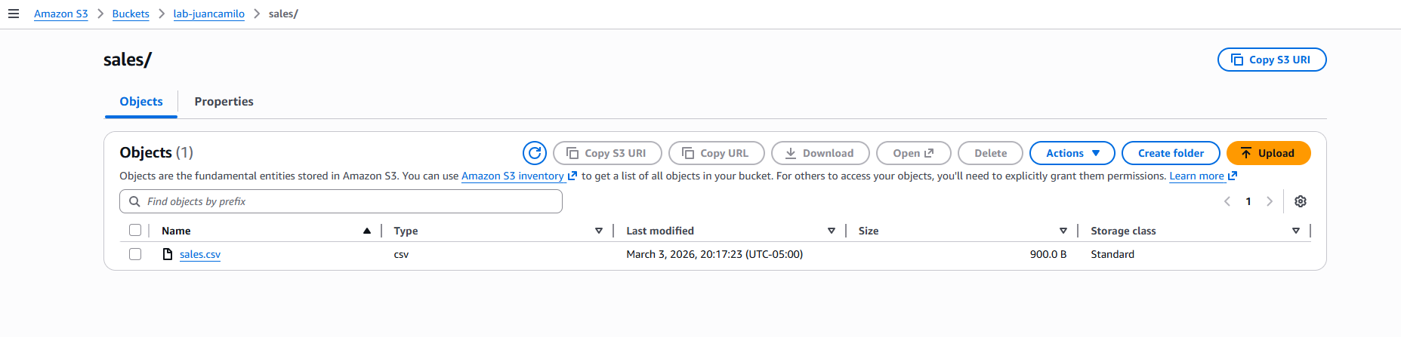
Seleccionamos el bukect de s3 desde AWS glue
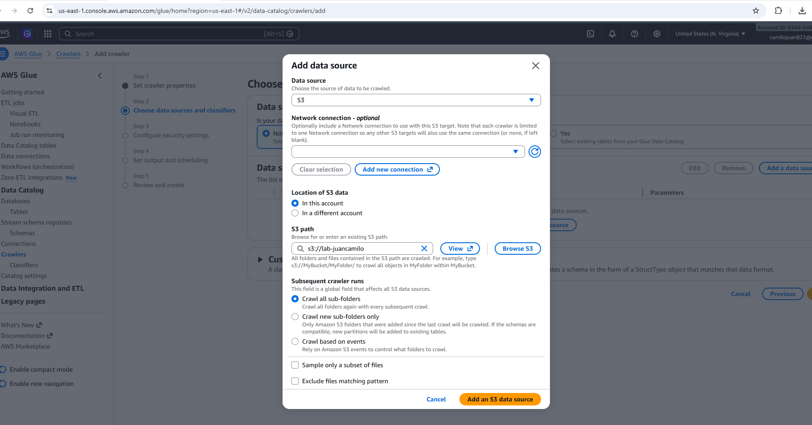
Seleccionamos un rol
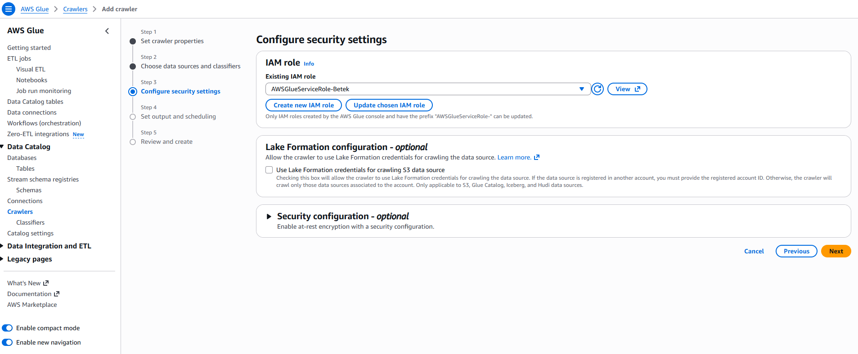
Creación de la base de datos
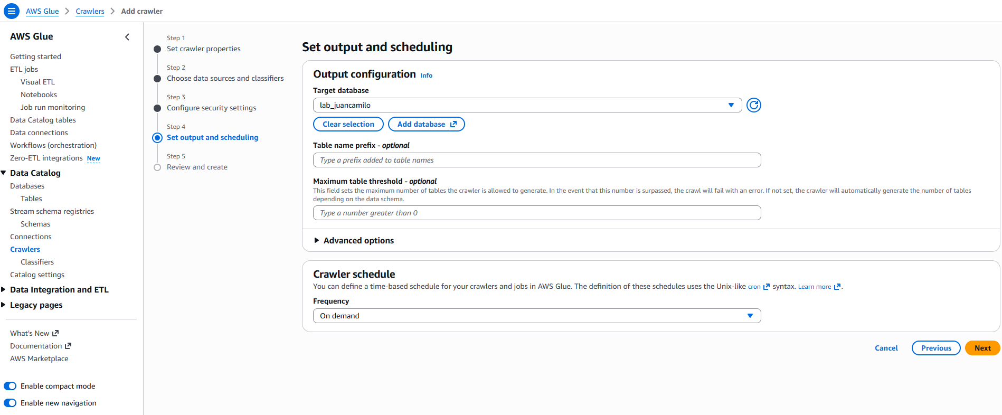

Creamos el crawler
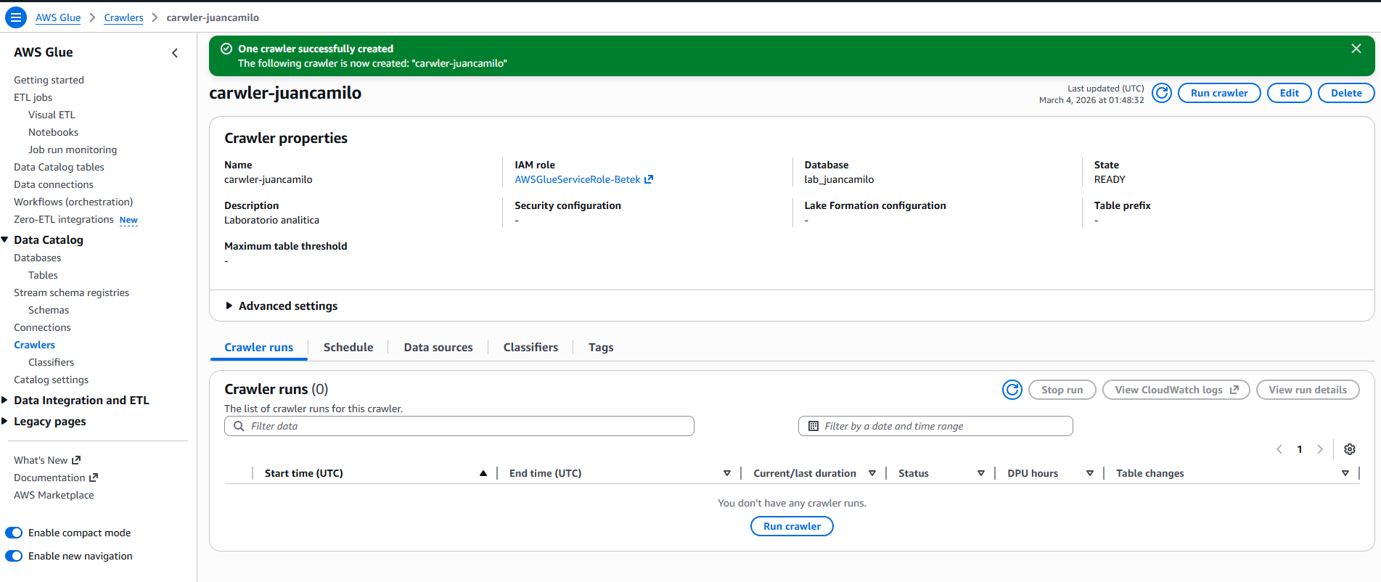
CORREMOS UNA CONSULTA EN ATHENA
